Образовательная область - «Природа», предмет – «Окружающий мир», 3 класс, Образовательная система «Школа 2100».
Автор статьи Загидуллина Ирина Юрьевна
Тема. Первый шаг из моря на сушу. (Слайд 1)
Цели урока: (Слайд 2)
По 1-й линии развития (объяснять мир):
- Познакомиться с особенностями строения и образом жизни рыб и земноводных.
- Уметь перечислять особенности рыб и земноводных.
По 2-й линии развития (отношение к миру):
- Уметь объяснять и доказывать необходимость бережного отношения к живым организмам.
- Актуализация знаний.
- Сегодня на уроке окружающего мира мы продолжим знакомство с царством животных.
- Животный мир очень разнообразен. С некоторыми группами животных мы уже познакомились.
(Слайд 3) - Давайте назовём 1 группу.(Последовательно, после ответов детей, на слайде открываются изученные группы животных).
( 1 группа – ПРОСТЕЙШИЕ)
- Объясните, почему так называется группа? (состоят из одной клетки)
- Назовите представителей. (амёба, инфузория- туфелька)
- Следующая группа. (КИШЕЧНОПОЛОСТНЫЕ) Почему так называется эта группа?
- Кого из представителей данной группы вы знаете?(медузы)
- Какую большую группу животных мы не назвали? (ЧЛЕНИСТОНОГИЕ) Какие виды животных входят в эту группу?(насекомые, пауки, ракообразные)
- (Слайд 4) Что характерно для насекомых? (шесть ног)
- Для пауков? (восемь ног)
- Для ракообразных? (десять ног)
2. Проблемная ситуация. Поиск решения проблемы.
- Как вы считаете, все ли группы животных мы изучили? (нет) (Слайд 5)
- Продолжая знакомство с удивительным миром животных мы отправимся в увлекательное путешествие с известным телеведущим программы «В мире животных», путешественником –Николаем Дроздовым. (Просмотр любого фрагмента видеофильма о рыбах).
(После просмотра)
- С какой знакомой всем группой животных мы встретились в фильме? (с рыбами)
- Давайте узнаем, какой состоялся проблемный диалог между нашими героями-помощниками Леной и Мишей. Откройте учебники на странице 96.
- За Лену читает…
- За Мишу читает…
Диалог из учебника.
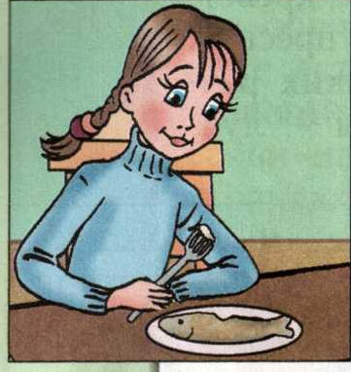
Лена: Миша, почему так много костей в этой рыбе? Её трудно есть.
Миша: В отличии от членистоногих, рыбы имеют внутренний скелет. Вот ты его и находишь.
- В отличии от членистоногих рыбы имеют внутренний скелет.
- Какой проблемный вопрос у вас возникает после прочтения диалога? (высказывания детей) Давайте проверим, совпадают ли ваши вопросы, с проблемным вопросом учебника. Найдите его на страницах урока.

( Слайд 6) Так в чём же преимущества внутреннего скелета?
На этот вопрос мы постараемся сегодня ответить. (вопрос открывается на слайде)
Но сначала вспомним, что представляет собой наружный скелет.
- У каких животных мы его наблюдали? (ответы детей)
- Вы рассказали о наружном скелете. А, что представляет собой внутренний скелет? (ответы детей) Обратимся к статье учебника на странице 96. Читает…Основу внутреннего скелета составляет позвоночник. К нему подвижно прикрепляются другие кости. К животным, имеющим позвоночник, относятся рыбы, лягушки, змеи, птицы и звери. Всех их называют позвоночными.
Внутренний скелет позвоночных - один на всю жизнь. Он состоит из живых клеток и растёт вместе с телом. Однако он не защищает тело снаружи. Эту задачу у позвоночных выполняет кожа, состоящая из живых и мёртвых клеток.
- Кто понял из прочитанного, как называется группа животных, с которыми мы сегодня знакомимся? (позвоночные) Какие животные относятся к ПОЗВОНОЧНЫМ? (К позвоночным относятся рыбы, лягушки, змеи, птицы и звери.)
- Что же является основой внутреннего скелета? (Основой внутреннего скелета является позвоночник.)
- Какую особенность внутреннего скелета вы узнали? ( Один на всю жизнь.)
- Рассмотрите в таблице учебника скелет рыбы. Обратите внимание на надписи к рисунку.
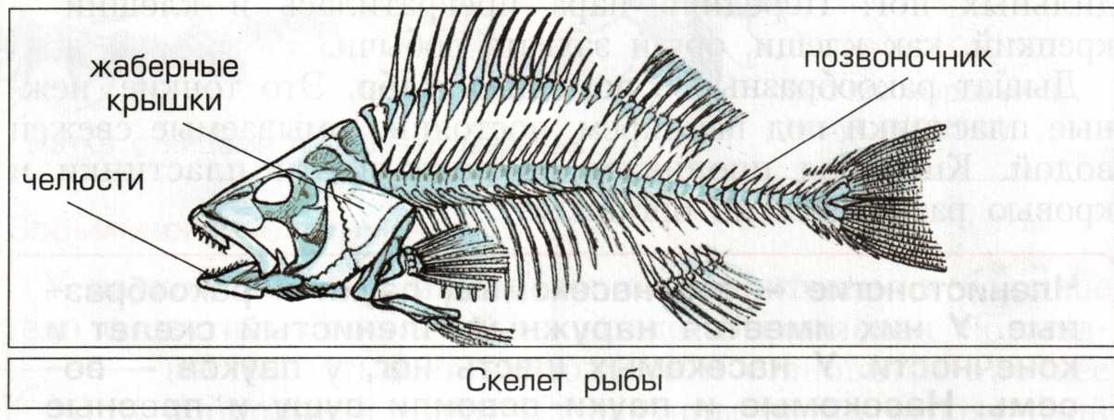
- Покажите друг другу, где у рыбы находится позвоночник.
- Рыбы – водные животные. В какой среде они обитают? (в воде)
- Как вы думаете, какие особенности строения помогают жить в этой среде? (ответы детей)
(Слайд 7) Информация для учителя, которой можно дополнить ответы детей.
Жабры – рыбы дышат кислородом, растворённым в воде и только тогда, когда жабры омываются водой. Вот почему рыба погибает на берегу реки, хотя в воздухе тоже есть кислород.
Плавники – парные плавники – грудные и брюшные – обеспечивают горизонтальное положение рыб, осуществляют повороты, способствуют движению вверх и вниз. Хвостовой плавник – хвост – служит рулём при изменении направления движения.
Чешуя – защищает тело от повреждений, как кольчуга.
Форма тела – форма тела рыбы отличается от формы тела лебедя, бобра, крокодила. У большинства рыб тело удлинённое, сжатое с боков. Голова плавно переходит в туловище, а туловище - в хвост. Шеи у рыбы нет. Как вы думаете, зачем рыбе такая форма тела?
- С длинной и гибкой шеей, отделяющей голову от туловища, тело рыбы перестало бы быть цельным и крепким клином, который легко пробивает себе дорогу в толще воды.
- Рассмотрите таблицы на странице 98.
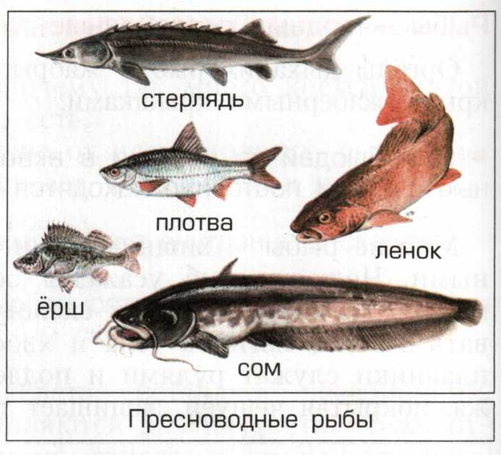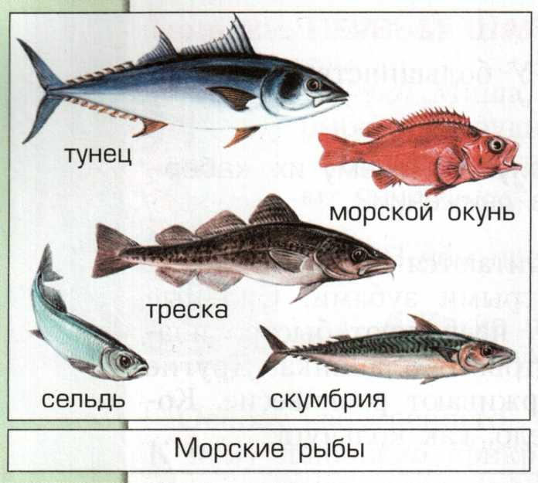
(Слайд 8) На какие две группы делятся все рыбы? (морские рыбы и пресноводные)
- Как вы думаете, какие рыбы появились раньше? (ответы детей)
- Самое интересное, что появились рыбы более 400 млн. лет назад в пресных водоёмах, а затем освоили и морскую солёную воду. Сегодня известно около 20 тысяч видов рыб, которые различаются по форме тела, размерам и массе.
3. Физминутка.
- Итак, мы познакомились с внешним строением рыбы и рассмотрели её скелет. А, как он называется? (внутренний)
- В чём же преимущества внутреннего скелета? ( Рождаются с внутренним скелетом, живут с ним. Скелет состоит из живых клеток, растёт вместе с хозяином. К тому же он является опорой тела.)
4. Проблемная ситуация. Поиск решения.
– Давайте найдём второй проблемный диалог Лены и Миши. Вернёмся на страницу 96. Лена и Миша, продолжайте диалог.
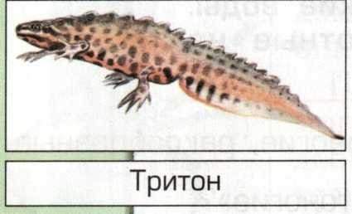
Лена: Миша, посмотри, какая чудная рыба плавает в луже. У неё лапы!
Миша: Не всё то – рыба, что плавает в воде. Это тритон. Он спускается в воду только весной, в период размножения. А вообще он – земноводное и летом живёт на суше.
- Какой проблемный вопрос у вас возник после прочтения диалога? (ответы детей) Возможно ваши вопросы совпадут с проблемным вопросом на странице учебника. Найдите его.
Как рыбы приспособлены к жизни в воде? Как земноводные освоили сушу?
- Будем мы исследовать первый вопрос? (Нет, мы уже выяснили, как рыбы приспособились к жизни в воде).
- А вот на второй вопрос нам необходимо ответить. Давайте исследуем слово «ЗЕМНОВОДНЫЕ». (Слайд 9) Что необычного вы заметили в этом слове? (В нём два корня: ЗЕМН- и ВОД- )
- На что указывают эти два корня? ( Они указывают на то, что животное обитает и на земле, и в воде.)
- Это удивительные существа. Появились они около 350 млн. лет назад. Произошли земноводные от рыб. Когда-то очень давно их предки выползли на берег. Из плавников у них развились ноги, а из воздушного пузыря – лёгкие. Но совсем воду они не покинули.
- Дети, а знает ли кто из вас, как ещё называют земноводных? (ответы детей) Их называют АМФИБИЯМИ. (Слайд 10) Слово «АМФИБИИ» имеет греческое происхождение и означает «двоякоживущие».
- Давайте вернёмся к нашему диалогу и вспомним, какого животного назвал Миша. (Миша назвал тритона.)
- Рассмотрите его на иллюстрации (слайде). Напоминает ли он рыбу? Чем?
- Чем отличается от рыб? (вместо плавников - ноги)
- Зачем тритону ноги? (ответы детей)
- Земноводные живут на границе суши и воды.
- Какие же ещё представители входят в группу земноводных? Об этом мы узнаем, прочитав статью на странице 98Исследование проведём в группах. Какая группа справится с заданием – поднимает руки. Послушайте внимательно задание.
- Прочитав статью, составьте план ответа на вопрос: какие животные относятся к группе земноводных? Что помогает земноводным жить и на суше, и в воде?
(Статья учебника)
Земноводные - это лягушки, тритоны и их родственники. Это позвоночные животные. Лягушки и тритоны обитают вблизи водоёмов и часть времени проводят в воде, а часть - на суше. На воздухе они дышат лёгкими, скрытыми от высыхания внутри тела. Это особые мешки с тонкими стенками, пронизанными сосудами. Через них кислород из воздуха легко поступает в кровь, а углекислый газ - обратно. Дополнительно земноводные дышат через нежную кожу, которая покрыта защитной слизью и потому всегда влажная.
Рыба на суше беспомощно лежит и плавники ей не подмога, а у лягушки - две пары ног с внутренним скелетом и гибкими суставами. Есть на что опереться!
Травяные лягушки обитают в лесу и на лугу. Весной они откладывают икру в мелкие водоёмы. Из икринки развивается головастик - личинка лягушки. Головастик - настоящее водное животное: у него есть даже жабры и хвостовой плавник. Через несколько недель вырастают и ноги, а хвост уменьшается. Летом, когда у лягушонка появляется способность дышать лёгкими, он выходит из воды.
На суше лягушка ловко охотится за насекомыми. Клейким языком «стреляет» по пролетающим комарам. Но жить лягушка может только в сырости, иначе её нежная кожа быстро высыхает. В воде земноводные прекрасно плавают - ведь между пальцами у них есть перепонки, но время от времени они всплывают к поверхности, чтобы набрать воздух в лёгкие. Вот уж действительно земноводные: и земные, и водные!

- Какая группа готова ответить? (выступление группы)
- У других групп есть дополнения? (возможны варианты)
Возможные направляющие вопросы учителя.
1. Различия внутреннего скелета.
- Рассмотрите внимательно скелет лягушки. (Слайд 11)
2. Конечности – обратите внимание, задняя пара ног намного длиннее передних – поэтому они передвигаются прыжками. (прыгают на 30 – 40 см)
3. Перепонки – пальцы лап покрыты перепонками.
- О чём это говорит? (О том, что они могут жить в воде, плавают.)
4. Лёгкие. А как дышит земноводное? (Дышит лёгкими, скрытыми от высыхания внутри тела.) В раннем возрасте большинство земноводных живут в воде и дышат жабрами, как рыбы. Вырастая, животное утрачивает жабры и начинает дышать лёгкими, как все наземные животные.
- Чем покрыто тело земноводных? (кожей) Кожа у них тонкая и влажная. Периодически её надо смачивать водой. Если лягушку долго держать в сухом месте, то она может погибнуть.
5.Самооценка выполненного задания. (Слайд 12)
Самооценка (диалог с учеником):
1. Что нужно было сделать?
2. Удалось ли сделать?
3. Все правильно или есть недочеты?
4. Сделал сам или с чьей-то помощью?
5. Как мы отличаем «5», «4», «3»?
6. Какую поставишь себе отметку?
6. Обобщение.
- Найдите название темы урока.
ПЕРВЫЙ ШАГ ИЗ МОРЯ НА СУШУ. (Слайд 13)
- Как вы поняли, кто сделал первый шаг из моря на сушу? (ответы детей)
Открывается таблица.
- Земноводные или амфибии – первые позвоночные, переступившие рубеж водной среды, первые завоеватели суши. Их ещё называют эволюционными прародителями рептилий, птиц, зверей, о которых мы будем говорить на последующих уроках.
- Каких же представителей земноводных вы запомнили? (лягушка, тритон)
- В чём сходство рыб и земноводных? (имеют внутренний скелет)
- Что составляет основу внутреннего скелета? (позвоночник)
(Слайд 14) - Как называют животных, имеющих позвоночник? (позвоночные)
Открывается последняя карточка схемы. (ПОЗВОНОЧНЫЕ)
- Каких животных, относящихся к группе позвоночных мы уже можем назвать? (рыбы и земноводные)
- Дети! Сегодня на уроке мы искали ответы на проблемные вопросы, сделали свои выводы, а как об этом пишут в учебнике? Найдите вывод на странице 99. 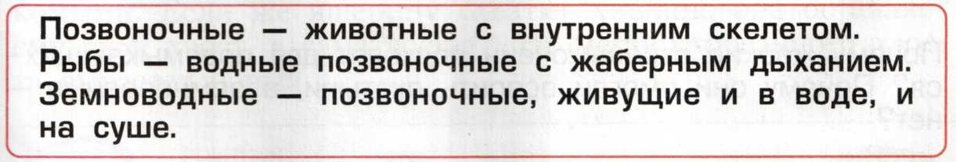
7. Самостоятельное применение знаний.
- В завершении урока, чтобы ещё раз проверить знания, полученные сегодня, я предлагаю вам выполнить самостоятельную работу в парах. Обсудите и отметьте особенности строения и образа жизни рыб и земноводных.
Свойство | Рыбы | Земноводные
Наличие позвоночника
Покров на чешуи
Голая кожа
Органы дыхания-жабры
Органы дыхания-легкие
Конечности-плавники
Конечности-ноги
Обитают на суше
Обитают в воде

- Назовите отличительные особенности.
- Есть ли общие свойства у рыб и земноводных?
6. Итог. Рефлексия. Самооценка работы на уроке. (Слайд 15)
- Как вы думаете, почему рыбы и земноводные заселили воду и сушу? (ответы детей)
- С какого бы задания или вопроса вы хотели бы начать следующий урок?
- Что нового и интересного вы узнали на уроке?
- О ком вы сегодня хотели бы рассказать своим товарищам?
- Откройте дневники и оцените свою работу на сегодняшнем уроке, раскрасив кружок напротив предмета «Окружающий мир».
7. Домашнее задание.
Чтение текста темы. Выполнить задания из рабочей тетради – на выбор.
Подготовить сообщение о пресмыкающихся по желанию.

